**UNIVERSIDAD AUTÓNOMA DE COAHUILA**

**FACULTAD DE SISTEMAS**

Examen Departamental de: Electricidad y Magnetismo

Matrícula: _____17332507____jose adrian Ontiveros moran______________ Fecha ____31/05/2021________ CEx________ CF________

**INSTRUCCIONES**

* ESTE EXAMEN ES INDIVIDUAL. SEA INTEGRO, NO COPIE.
* SE PERMITE EL USO DE CALCULADORA CIENTÍFICA, FORMULARIO OFICIAL, PLUMA, BORRADOR Y LÁPIZ. TIEMPO MÁXIMO 3 HS.

1. **Conteste relacionando correctamente las columnas.**

( 7 ) Ley de Gauss

( ) Nula

( 5 ) Superficial

( 9 ) Constante

( 2 ) Carga

( 1 ) Potencial eléctrico

( ) Volumétrica

( ) Energía Potencial

( 10 ) Potencia

( ) Ley de Ampere

( ) Ley de Omh

( 3 ) Cuantización

( 4 ) Ley de Faraday

( 6 ) Ley de Coulomb

( 8 ) Superposición

1. Cantidad eléctrica que mide la energía por unidad de carga.
2. Kirchhoff basó sus leyes en los principios de conservación de la energía y de la…
3. La carga eléctrica es una cantidad discreta según enuncia este principio.
4. Relaciona la variación de un flujo magnético con una fem inducida
5. La carga total de un dipolo eléctrico es...
6. Permite el cálculo de la fuerza de interacción de las cargas eléctricas.
7. Determina el campo eléctrico de una distribución de carga simétrica.
8. Distribución de carga que se presenta en los aislantes.
9. Según el principio de conservación, “la carga neta de un sistema cerrado permanece…”
10. Nombre de la energía por unidad de tiempo.

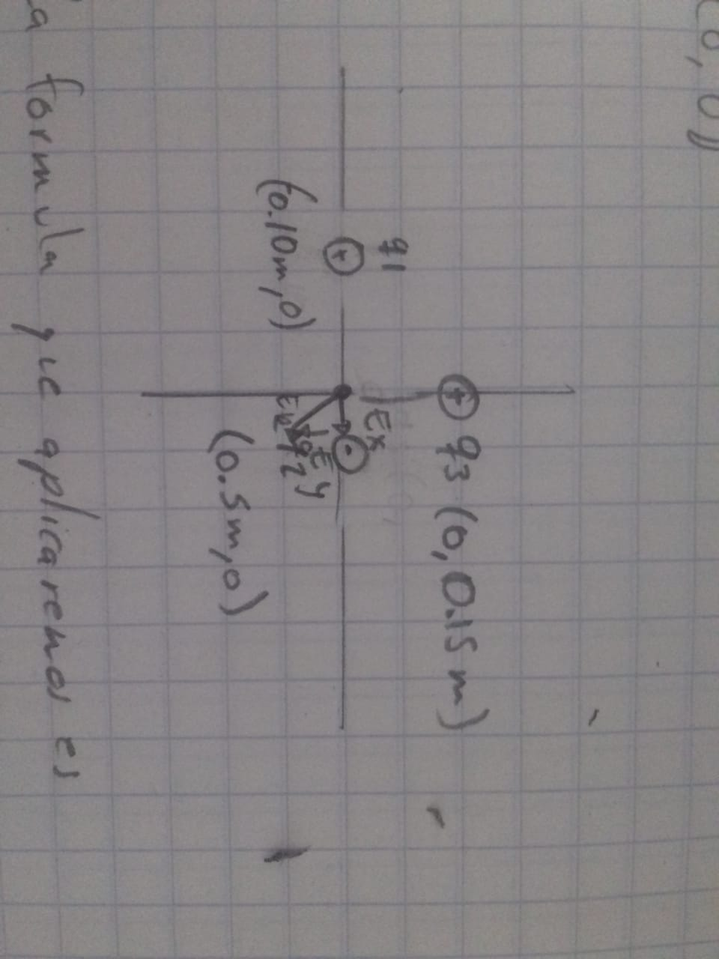**Resuelva los siguientes ejercicios, anotando procedimientos completos, 20 pts c/u**

1. Una carga de q1=+5ηC se coloca en un sistema coordenado en el punto (-10cm, 0), otra carga q2= -20ηC en (5cm, 0) y una tercera carga q3= +1ηC en (0,15cm).

Determine el campo eléctrico en (0,0).  
  
esta es la formula que usaremos   
FORMULA: DATOS:

= 5X

= -20X

= 1X

-10cm

5cm

15cm

aquí usamos la formula para saber cada dato del diagrama para saber en el x y y utilizando la formula

|  |  |  |
| --- | --- | --- |
|  | X | Y |
|  |  |  |
|  |  |  |
| RESULTADO |  |  |

sucesivamente hicimos esta tabla para conocer los valores de x y y y así sacar la magnitud

1. Un núcleo de Hidrógeno (1 protón y 1 neutrón) se mueve en la dirección de +x con una rapidez V0. Existe un campo eléctrico E en la dirección opuesta. ¿Cuál será la rapidez del núcleo cuando se haya desplazado x metros? Elabore una expresión algebraica que determine en que momento

se va a detener el núcleo de Hidrógeno.

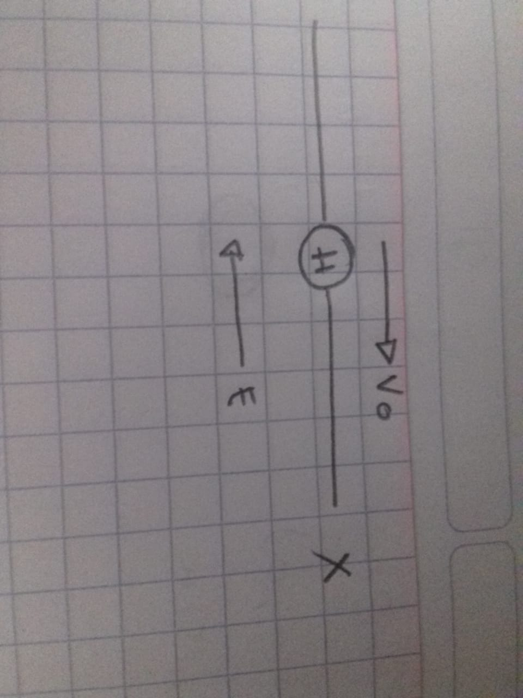

Para el inciso a) despejamos para la velocidad final

-Para el inciso b) y aquí despejamos para el tiempo

1. En el circuito de la figura encuentre el valor de la corriente a través de cada resistencia. Si a) el interruptor k está abierto, b) si está cerrado. Considere R1=2Ω, R2= 5Ω, R3= 3Ω, E1=12V y E2=9V.

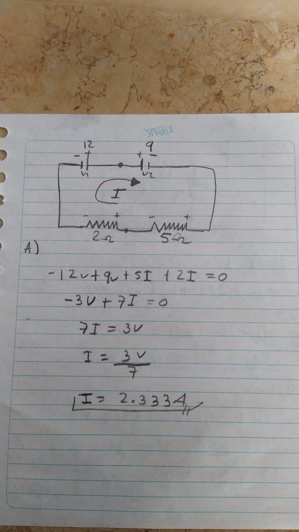

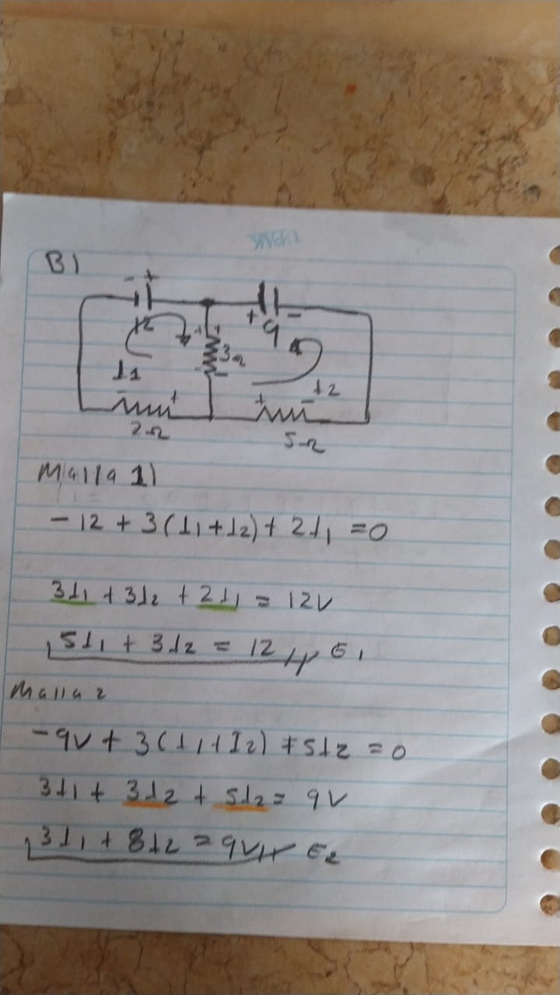

B)

Malla 1

Malla 2

I1=2.225A

I2=0.2903A

R1=2(2.225)=4.45A

R2=5(0.2903)=1.45A

R3=3(I1+I2)

R3=3(2.225+0.2903)

R3=7.5459A

4.Un alambre de aluminio tiene un diámetro de 2.5mm. ¿Cuántos metros de alambre de aluminio de este número se necesitan para hacer una resistencia de 0.5Ω? ρAl = 2.8 x10-8Ωm  
  
  
DATOS:

ρAl = 2.8 x10-8Ω

Ω

FORMULA

-despejando de la fórmula:

**5-PROBLEMA DE RESCATE**: Encuentre el flujo y el campo eléctrico de un tubo cilíndrico de radio a con una carga uniformemente distribuida de +2Q que tiene en su eje un cable con una carga -Q uniforme, en los puntos situados en; a) r<a y b) r>a.